**附件1**：

**会 议 回 执**

|  |  |  |  |  |  |  |
| --- | --- | --- | --- | --- | --- | --- |
| **姓名** | **单位（盖章）** | **职务** | **联系电话** | **12日** | | |
| **是否午餐** | **是否晚餐** | **是否住宿（几单几双）** |
|  |  |  |  |  |  |  |
|  |  |  |  |  |  |  |
|  |  |  |  |  |  |  |

备注：11日晚如需住宿请与协会秘书处联系

**附件2**： **线路图**

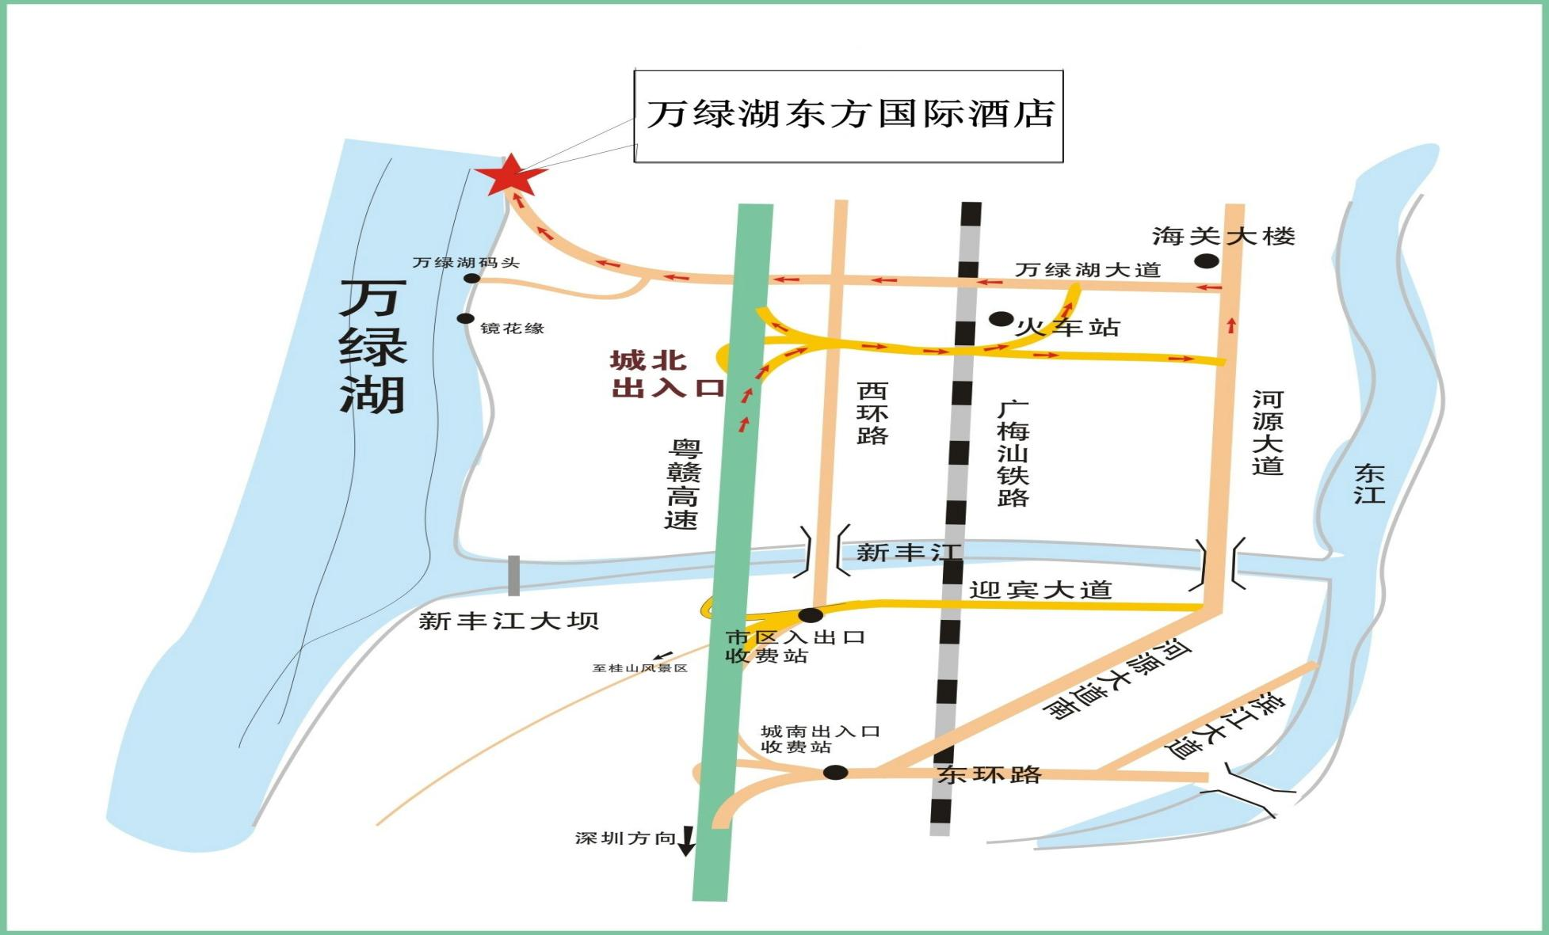

会议地址：河源市东源县新港镇港建路9号万绿湖东方国际酒店

**线路二：**

河源市东源县新港镇万绿湖东方国际酒店第二报到路线（经过市区，**可观看河源市容**）：

河源市区出口……迎客大道……滨江大道……珠河桥……中山大道……永和路……万绿湖大道……**万绿湖东方国际酒店**。